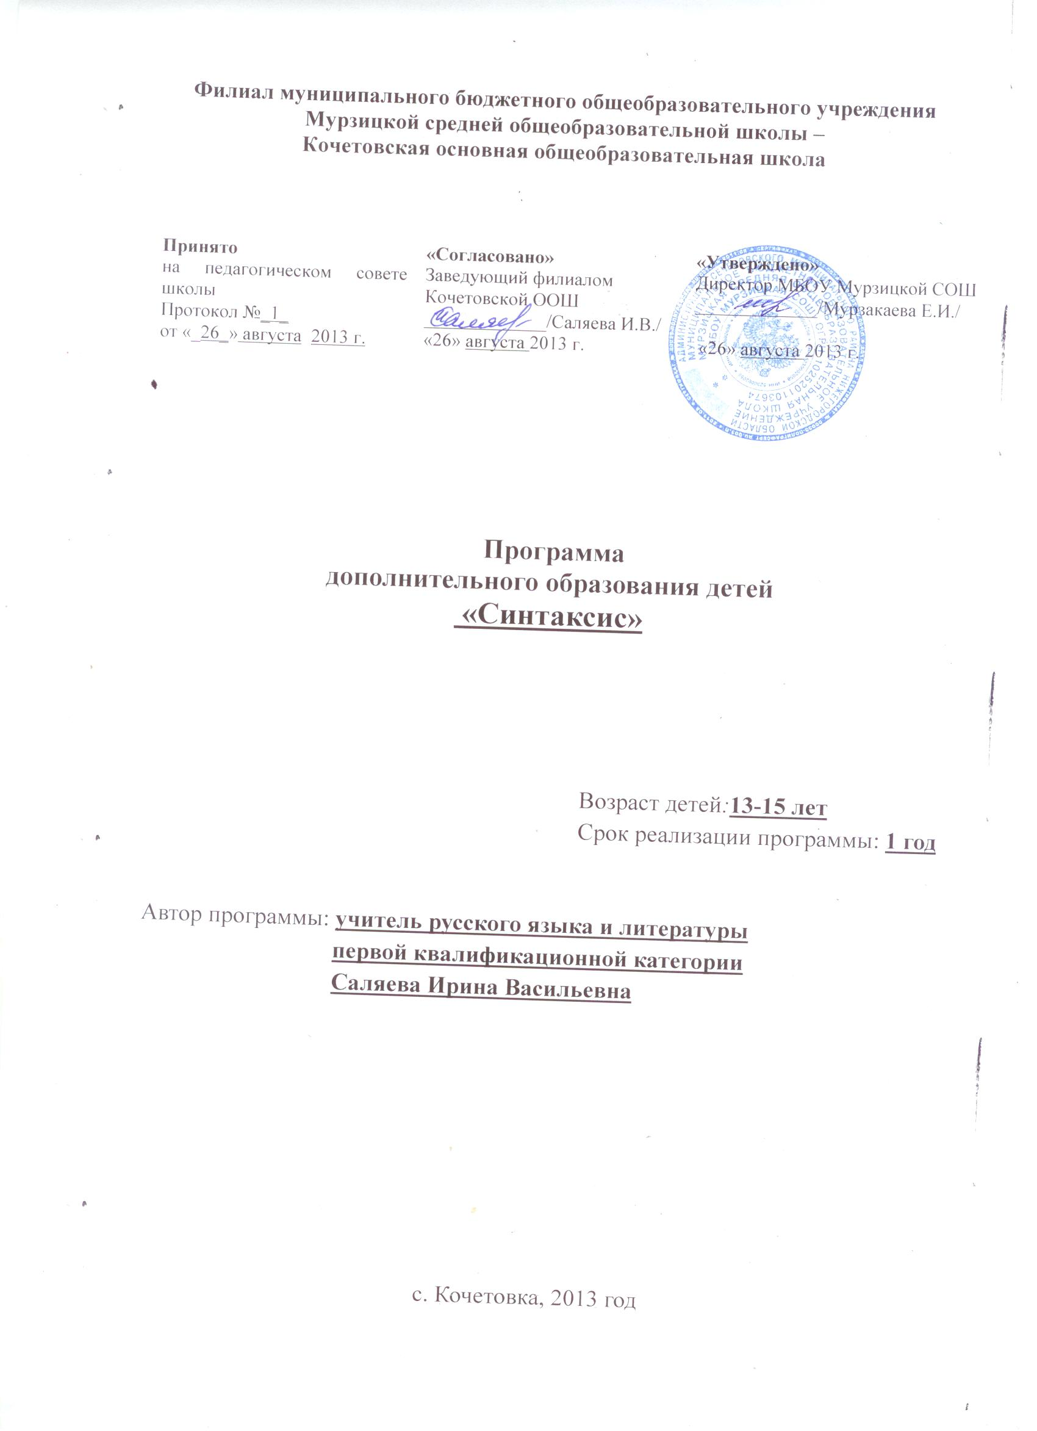

Пояснительная записка
Программа включает в себя:
• теоретический материал;
• вопросы и задания практического характера
• вопросы и задания занимательного характера.
Цель – способствовать углубленному изучению синтаксиса и на его основе росту речевой культуры школьника.
Задачи предметного кружка.
- Овладение основными синтаксическими понятиями и соответствующей терминологией.
- Изучение и усвоение синтаксических единиц в разных синтаксических аспектах, их системных отношений, их типологии.
- Умение ориентироваться в разных синтаксических концепциях, видеть их соотношение, сильные и слабые стороны.
- Выработка навыков анализа синтаксических единиц в разных аспектах.
Вся практическая часть элективного курса представлена упражнениями и заданиями повышенной трудности для того, чтобы:
– при изучении главных членов предложения – выработать умения быстро ориентироваться в тексте, выделять синтаксические конструкции, сравнивать синтаксико-стилистические явления; подготовить учащихся к редактированию и составлению связных текстов; уяснить свойства частей речи субстантивироваться (выступать в роли существительного);
– при изучении второстепенных членов предложения – усвоить синтаксические отношения между словами, развивать навыки сознательного употребления слов и словосочетаний в речи; восстанавливать авторские тексты, конструировать, редактировать, вставлять, сопоставлять;
– при изучении односоставных предложений – определять структурно-семантические различия односоставных и двусоставных предложений; выявлять оттенки сходных конструкций при синонимической замене, выяснять причины использования того или иного типа предложений в отрывках разной стилевой направленности, устранять стилистические ошибки, самостоятельно употреблять разные виды односоставных предложений;
– при изучении однородных членов предложения – усиливать выразительность высказываний эмоционально-экспрессивного характера, располагать однородные члены в порядке градации, повторять союзы для выделения каждого однородного члена, употреблять однородные члены попарно;
– при изучении обращений – использовать разновидности обращений, связанные с созданием особых семантических оттенков;
– при изучении вводных конструкций – употреблять вводные слова и предложения в случаях, когда одно и то же слово может быть то членом предложения, то вводным;
– при изучении обособленных членов предложения – выявлять особую выразительность обособленных второстепенных членов предложения, их стилистическую роль, сопоставлять синонимичные конструкции;
– при изучении сложных предложений – акцентировать внимание учащихся на том, как замена влияет на смысл высказывания и эмоциональную окраску речи; учить не только строить синонимические конструкции, но и соотносить их с содержанием высказывания и стилем речи, отбирать и мотивировать выбор, уяснять целесообразность использования каждой из них для выражения данного содержания.
Вся практическая работа кружка может проходить в форме КВН, клуба знатоков, «Брейн-ринга», игр «Что? Где? Когда?», «Умники и умницы» и т. д.
В предлагаемой системе заданий намечается решение следующих задач:– обобщение, систематизация знаний о предложении как единице синтаксиса на более высоком уровне;
– развитие интонационно выразительной речи;
– активизация всех видов деятельности, связанная с совершенствованием устной и письменной речи;
– проведение стилистического эксперимента (конструирование стилистических вариантов и установление их взаимозаменяемости);
– самостоятельное употребление тех или иных синтаксических структур не только в отдельном высказывании, но и в создании огромных текстов лингвистического характера;
– развитие логического и абстрактного мышления.
Использование системы упражнений и заданий этого курса позволяет не только расширить, но и углубить знания учащихся об особенностях стилистического употребления основных синтаксических категорий в речи.
Предложенная система упражнений предусматривает последовательное нарастание трудностей в заданиях и повышение роли самостоятельности учащихся.
Выполнение заданий предопределяет приемы активного наблюдения и исследования стилистических структур. Наряду с серьезными языковыми упражнениями даются и шуточные вопросы, загадки, кроссворды, каламбуры с целью развития у учащихся языкового чутья.
Программа предполагает варьирование, которое может быть связано с творческим подходом учителя к решению теоретических и практических вопросов. Предложенный материал может служить и образцом, по которому учитель создаст свой, то есть выберет из лингвистической литературы нужные теоретические сведения, а из художественной – иллюстративный материал.
В результате изучения курса учащиеся должны уметь:
– самостоятельно подбирать и правильно использовать лингвистический и занимательный материал;
– обогащать свою речь и не переставать учиться языку у мастеров культуры;
– находить различия между предметной, понятийной и синонимической близостью предложений (и помнить, что они не означают тождества);
– владеть навыками стилистической правки текста;
– самостоятельно конструировать ту или иную синтаксико-стилистическую структуру предложения и использовать ее в собственной речи;
– использовать синонимические варианты выражения одной и той же мысли.
Разделы программы.
№ | Тема | Количество часов, выделяемое на проведение |  | Общее количество часов
№ | Тема | Теоретические занятия | Практические занятия | Общее количество часов
1 | Введение | 1 | - | 1
2 | Предложения | 1 | 2 | 3
3 | Главные члены предложения | 1,5 | 1,5 | 3
4 | Второстепенные члены предложения | 3 | 8 | 11
5 | Виды предложений | 2,5 | 2,5 | 5
6 | Однородные члены предложений | 1 | 4 | 5
7 | Обращение | - | 1 | 1
8 | Вводные конструкции | - | 1 | 1
9 | Обособленные члены предложения | 0,5 | 0,5 | 1
10 | Сложное предложение | 1 | 1 | 2
11 | Заключение | - | 1 | 1
 | Итого: | 11,5 | 22,5 | 34

Введение (1 ч.)
Цели и задачи кружка «Синтаксис». Знакомство с планом работы кружка, пособиями. Проведение инструктажа по технике безопасности во время проведения занятий и практических работ.

Календарно-тематическое планирование кружка «Синтаксис»

№ | Название темы | Дата проведения
№ | Название темы | план | факт
Предложения
1 | Введение | 02.09
2 | Предложения распространенные и нераспространенные | 09.09.
3 | Связь слов в предложении. Цельные сочетания | 16.09.
4 | Путешествие в страну «Синтаксиса» | 23.09
Главные члены предложения
5 | Выражение подлежащего | 07.10
6 | Выражение сказуемого | 14.10
7 | Тире при составном сказуемом | 21.10
Второстепенные члены предложения
8 | Дополнение | 28.10
9 | Дополнение прямое и косвенное | 11.11
10 | Действительный и страдательный обороты | 18.11
11 | Определение | 02.12
12 | Приложение. Дефис при приложении. | 09.12
13 | Обстоятельство образа действия | 16.12
14 | Обстоятельство места | 23.12
15 | Обстоятельство времени | 13.01
16 | Обстоятельство причины | 20.01
17 | Обстоятельство цели | 27.01
18 | Брейн-ринг «Главные и Второстепенные члены» | 03.02
Виды предложений
19 | Неполные предложения. Употребление тире. | 10.02
20 | Назывные предложения | 17.02
21 | Безличные предложения | 24.02
22 | Неопределенно-личные предложения | 03.03
23 | Определенно-личные предложения | 10.03
Однородные члены предложения
24 | Общее понятие об однородных членах | 17.03
25 | Запятая между однородными членами | 24.03
26 | Союзы при однородных членах | 31.03
27 | Знаки препинания между определениями | 07.04
28 | Согласование сказуемого с однородными подлежащими | 14.04
Обращение
29 | Знаки препинания при обращении | 21.04
Вводные конструкции
30 | Знаки препинания при вводных словах и предложениях | 28.04
Обособленные члены предложения
31 | Запятая при обособленных определениях, приложениях, дополнениях и обстоятельствах. | 05.05
Сложное предложение
32 | Сложносочинённые предложения | 12.05
33 | Сложноподчинённые предложения | 19.05
Заключение
34 | Звёздный час по теме «Синтаксис» | 26.05

Литература:
- Крючков С.Е., Светлаев М.В. Упражнение по русскому языку: Синтаксис. Пунктуация. – 18-е изд., испр. и доп. – М.: Айрис-пресс, 2003.
- Современный русский литературный язык. Синтаксис текста. Пунктуация. Учеб. Пособие/В.В.Востоков, А.В.Пряников, И.В. Тихонова, Г.Н. Тюрина; Под ред. В.В. Востокова. – Арзамас:АГПИ, 2006 г.
- Востоков В.В. «Синтаксический анализ сложного предложения» - Арзамас: АГПИ, 1995 г.
- Востоков В.В. Современный русский литературный язык. Сложное предложение: семантико-структурный аспект: Учебное пособие/ПГПИ – Арзамас, 2006 г.
02.09

